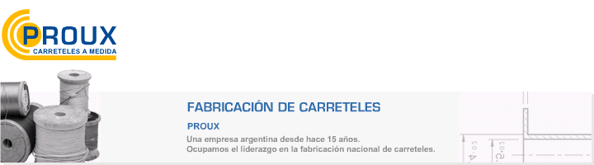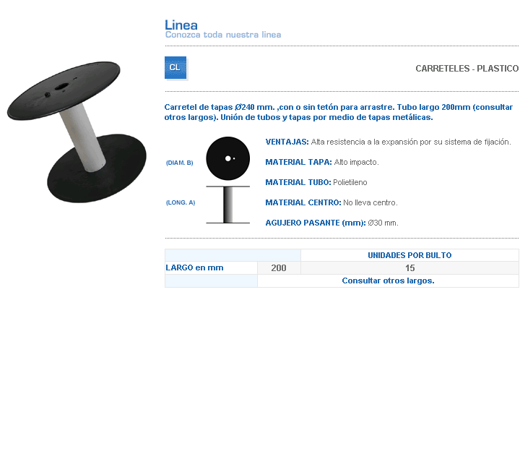
VENTAJAS: Alta resistencia a la expansión por su sistema de fijación.
MATERIAL TAPA: Alto impacto.
MATERIAL TUBO: Polietileno
MATERIAL CENTRO: No lleva centro
AGUJERO PASANTE: (mm): Ø30 mm.
Dirección: Ing. Amoretti Nº 3459 – Ciudadela – Bs. As – Argentina – CP 1702 – Tel: 4653-4786 / 4488-2895 – E-mail: ventas@proux.com.ar
Por cantidades y otros requerimientos: Consúltenos.
Carretel de tapas Ø240 mm. ,con o sin tetón para arrastre. Tubo largo 200mm (consultar otros largos). Unión de tubos y tapas por medio de tapas metálicas.
CARRETELES - PLASTICO

